おはなし会

日 時 ５月１７日 (水)１２時４０分から
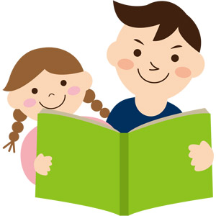
場 所 図書館
読み手 芝崎留美子さん
図書館補助員

本に興味のあるみなさん
是非参加してください！

大阪市立堀江中学校
元気アップ

